Лабораторная работа № 3
ПОСТРОЕНИЕ МОДЕЛЕЙ ПРЕДМЕТНОЙ ОБЛАСТИ
С ИСПОЛЬЗОВАНИЕМ CASE-СРЕДСТВ
Цель работы:
Создание в среде BPwin функциональной модели системы в нотации IDEF0.
Содержание работы:
Создание в среде BPwin новой модели в нотации IDEF0. Разработка контекстной диаграммы модели. Развитие модели. Декомпозиция контекстной диграммы. Разработка функциональной модели системы c глубиной декомпозиции 3 уровня.

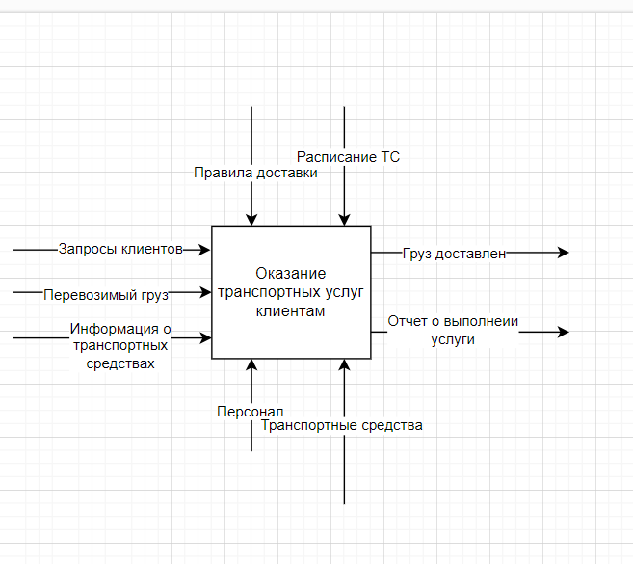
Рисунок 1 – Контекстная диаграмма процесса «Оказание транспортных услуг клиентам».
На диаграмме представлены ключевые элементы, связанные с предоставлением транспортных услуг. Основные компоненты включают запрос на перевозку, информацию о ТС, маршрутные данные, наличие автопарка и квалифицированного персонала. Финансовый поток и соблюдение стандартов (например, правил безопасности и логистики) являются важными составляющими процесса. Целью является успешная доставка груза и получение оплаты за предоставленную услугу.

Таким образом, диаграмма иллюстрирует процесс предоставления транспортных услуг, начиная с получения запроса клиента и заканчивая доставкой груза и оплатой. Успешное выполнение услуги зависит от оптимального планирования маршрута, обеспечения безопасности, наличия ресурсов и качественного выполнения задачи. Довольный клиент и оплаченный счёт указывают на успешное завершение транспортной операции.

Далее построим диаграмму декомпозиции для процесса «Оказание транспортных услуг».
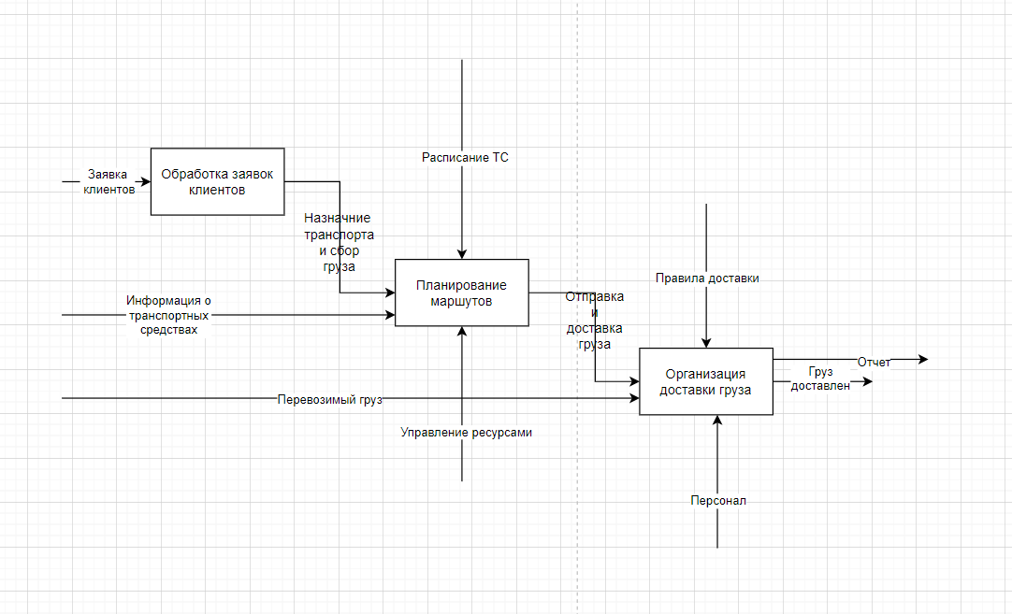
Рисунок 2 – Диаграмма декомпозиции процесса «Оказание транспортных услуг
Процессы предоставления транспортных услуг регулируются соответствующими стандартами и внутренними регламентами, что гарантирует соблюдение требований и высокий уровень качества.
Анализ запросов клиентов помогает точно определить их потребности, что позволяет эффективно организовать процесс перевозок. Для выполнения задач используются материально-технические ресурсы, включая транспортные средства, и привлекается квалифицированный персонал, что обеспечивает качественное выполнение операций.
Ключевым результатом процесса является своевременная и безопасная доставка груза, что свидетельствует об успешном выполнении услуги.
Вывод: Процесс структурирован от анализа потребностей клиента до доставки груза. Это обеспечивает оперативное предоставление транспортных услуг, удовлетворение потребностей клиентов и соблюдение установленных стандартов и финансовой дисциплины.

